ESCUELA SUPERIOR POLITECNICA DEL LITORAL
FACULTAD DE INGENIERIA EN MECANICA Y CIENCIAS DE LA PRODUCCION
CARRERA DE INGENIERIA AGRICOLA Y BIOLOGICA
PROFESOR: MSc. HAYDEE TORRES CAMBA
ASIGNATURA: BIOQUIMICA
FECHA: JULIO 6 DEL 2011

NOMBRE DEL ALUMNO: RESOLUCION DEL EXAMEN (PROFESOR)

- ¿Cuál es el indicador que se utilizó en la practica de pH? (3 puntos)
R. FENOLFTALEINA
- Explique como prepararía 20 ml de una solución al 10 % de NaOH. (4 puntos)
R. NaOH al 10 % si para preparar 100ml se toman 10g de NaOH y se disuelve hasta completar 100ml en el matraz aforado, para preparar 20 ml necesitaremos 2 g y se completa hasta 20 ml.
- Indique 3 parámetros que afectaron la desnaturalización de las proteínas en la leche en la práctica de proteínas. (3 puntos)
R. TEMPERATURA, ACIDEZ Y ALCALINIDAD.
- Calcular la razón [HPO₄²⁻ ]/ [H₂PO₄⁻ ] en (a) plasma sanguíneo, pH = 4 y el pKa = 7.4. (4 puntos)
pH = pKa + log [A-] / [HA]
4 = 7.4 + log [HPO₄²⁻ ]/ [H₂PO₄⁻ ] 4-7.4 = log [HPO₄²⁻ ]/ [H₂PO₄⁻ ]
Atilog -3,4 = [HPO₄²⁻ ]/ [H₂PO₄⁻ ] HPO₄²⁻ ]/ [H₂PO₄⁻ ] = 3,98x10⁻⁴

- Escriba la formula general de los aminoácidos e identifique los componentes de cada uno de esta. (3 puntos)
R Grupo amino Grupo carboxilo
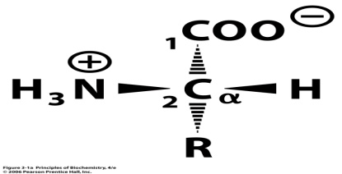
Grupo R cadena lateral Carbono alfa

- Las cadenas laterales de los aminoácidos son alifáticas, sulfuradas, R. AROMATICAS, BASICAS, ACIDAS (3 puntos)

- ¿Cuando se dice que los aminoácidos son zwitteriones?. (3 puntos)
R. CUANDO ESTAN EN ESTADO FISIOLOGICO A pH= 7
- ¿Porque se distingue la prolina de entre los 20 aminoácidos?.(3 puntos)
R. PORQUE EL GRUPO AMINO FORMA PARTE DE UN CICLO.
- Los aminoácidos básicos son.. R.POSITIVOS a pH= 7 y los aminoácidos ácidos del grupo R son.. R. NEGATIVOS a pH = 7. (3 puntos)

- El pKa del grupo alfa carboxilo y el pKa del grupo amino de la isoleucina son 2.3 y 9.8 respectivamente. ¿Calcule el punto isoeléctrico?. (3 puntos)
R. 2.3 + 9.8 = 12.1/ 2 = 6,05
- El enlace peptídico de las proteínas es un enlace .. R.AMIDA. (3 puntos)

- ¿A que nivel de estructura pertenece la alfa hélice?. (3 puntos)
R. A NIVEL SECUNDARIO
- Conociendo que la cadena lateral de la alanina es CH₃ y el de la serina es CH₂OH, muestre la formula completa de estos de aminoácidos y luego forma un dipéptido señalando el enlace peptídico. (6 puntos)

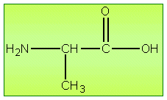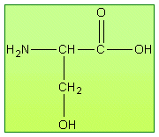
Alanina serina

H₂N CH CO NH CH COOH
CH₃ CH₂OH
ENLACE PEPTIDICO
- ¿Porque a algunas enzimas se las denominan proteínas conjugadas? (3 puntos)
R. PORQUE ADEMAS DE PROTEINA CONTIENE COMPUESTOS NO PROTEICO
- Enlace con líneas lo correspondiente de los enunciados siguientes: ( 3 puntos)
- Michaelis-Menten 1. Actúan solo cuando se las necesita
- Regulación de la actividad enzimática 2. 1/ V = Km/ Vmax * 1 / (S) + 1/Vmax
- Lineweaver-Burk 3. Disminuyen la velocidad de las reacciones enzimáticas
- Imbibición enzimática 4. V = Vmax (S) / (S) + K_{M}

